**一、使用MLPClassifier完成对手写数字的分类**

不同激活函数的对比

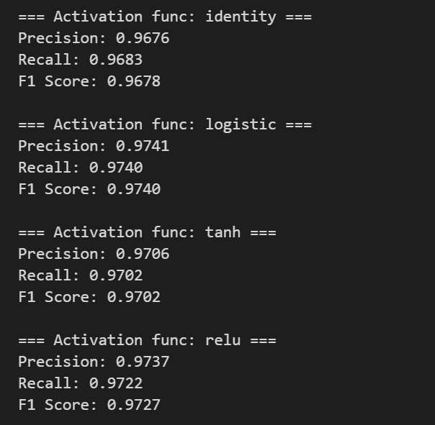

网格搜索最佳参数

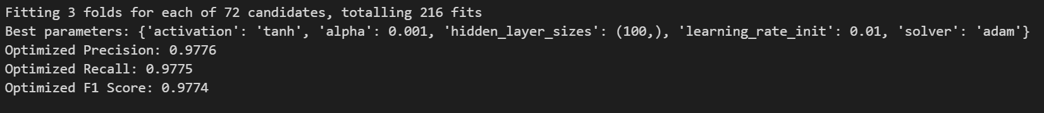

**二、使用MLPRegressor实现对波士顿房价的预测**

R^2 score



选取load_boston 数据集中的2个特征绘制部分依赖图

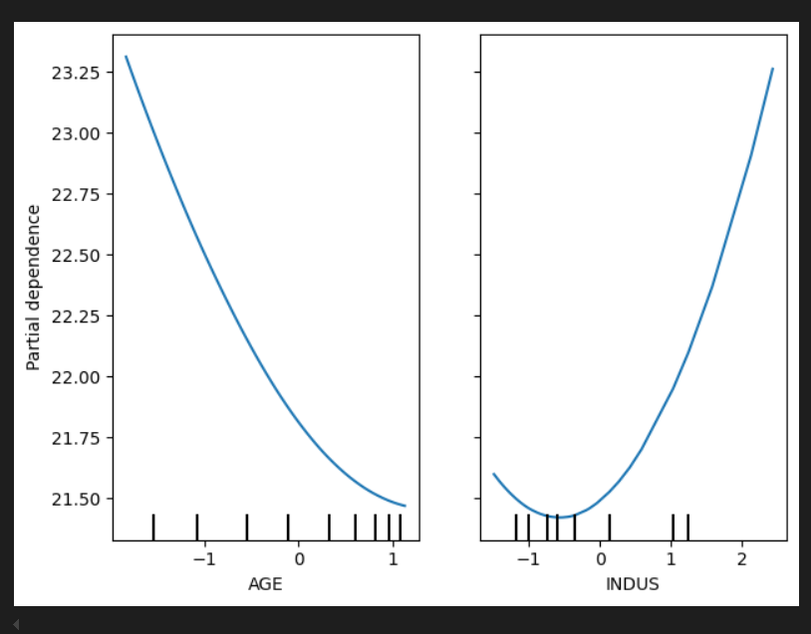

**三、实现自定义神经网络回归模型，实现对lasso_data的预测**

预测结果

